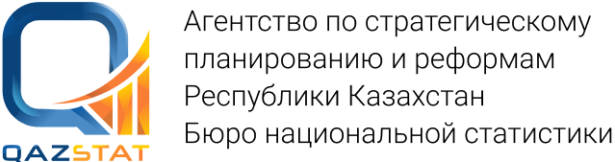 | 
 | www.stat.gov.kz
Пресс-релиз | № 5-31/12  10 февраля 2023г.
Заболеваемость населения в Павлодарской области в 2022 году *
Наибольшее распространение среди зарегистрированных инфекционных заболеваний в январе-декабре 2022 года получили: острая инфекция верхних дыхательных путей – 65807 человек, COVID-19, вирус идентифицированный – 23418 человек, ветряная оспа – 1360 человек, функциональная диарея – 844 человека и лямблиоз – 624 человека.

Острая инфекция верхних дыхательных путей

случаи
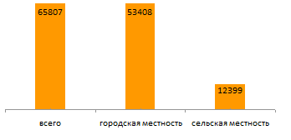 | По сравнению с аналогичным периодом прошлого года число зарегистрированных заболеваний острыми инфекциями верхних дыхательных путей уменьшилось на 28,6% (65807 против 92199 случаев). Значительная часть заболеваемости зафиксирована в городской местности - 81,2%.

Число случаев отдельных инфекционных заболеваний за январь-декабрь 2022 года

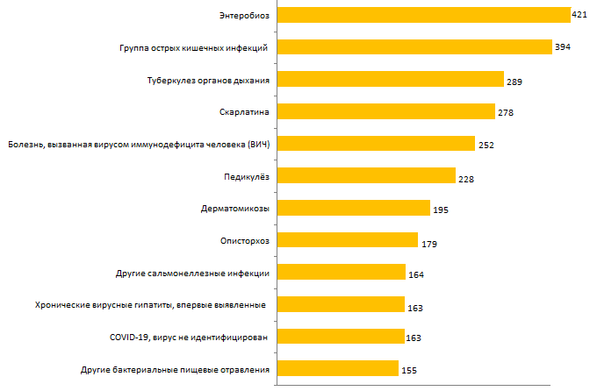

Уровень заболеваемости отдельными инфекционными заболеваниями за январь-декабрь

на 100 000 населения

*По данным РГУ «Департамент санитарно-эпидемиологического контроля Павлодарской области Комитета санитарно-эпидемиологического контроля Министерства здравоохранения Республики Казахстан»

www.stat.gov.kz/region/263009/ Главная > Новости
Исполнитель:  Пигаричева Т.В.  Тел. +7 7182 53 48 32 | И.о. руководителя управления:  Пигаричева Т.В.  Тел. +7 7182 53 48 32 | Пресс-служба:  Тел. +7 7182 533086  E-mail: pavlstat@aspire.gov.kz | Адрес:  140000, г. Павлодар  ул. Генерала Дюсенова, 9
© Департамент Бюро национальной статистики Агентства по стратегическому планированию и реформам Республики Казахстан по Павлодарской области

